1.
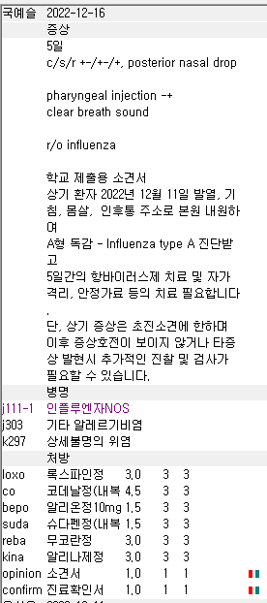
독감 격리 기간 변동이 있어서 서류 작성 포맷을 바꿔야한다고 말씀드렸는데…. 요즘에는 최소 격리 기간이 없이 정상체온으로 떨어진 다음 24시간 후부터 격리 해제입니다. 며칠로 딱 집어서 격리를 해야합니다라고 하면 중간에 환자는 격리해제하고 서류는 5일이라고 되어있고 문제가 되는 상황이 올 수 있습니다. 그래서 다음과 같이 어느정도의 기간 명시도 하면서 우리를 방어할 수 있는 표현으로 변경해주시는게 좋을 것 같습니다

상기 환자는 지난 12월 12일 내원 약 2일 전부터 시작된 가래, 콧물, 코막힘, 인후통, 발열 등을 주소로 내원하였으며 본원에서 시행한 검사 상 influenza type A로 진단되어 항바이러스제 oseltamivir 복용 시작하였습니다. 향후 정상체온으로 돌아온 이후 24시간 후 까지 격리를 해야하며, 일반적인 경우 약 5일 내외 정도의 시간을 필요로 합니다. 또한 경과에 따라 추가 검사 및 치료가 요구될 수 있습니다.

2.
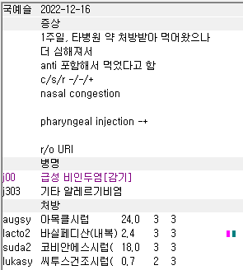
- Anti 쓸 때 가급적이면 j00 감기 말고 다른 상병으로 잡아주세요
- 22Kg 6세 3개월 환아입니다. Lukasy 용량이 완전히 틀렸어요
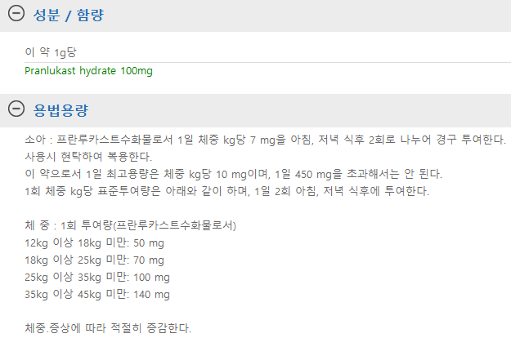
총량 1.4로 나가서 BID로 70mg 씩 먹게 나갔어야 합니다.

3.
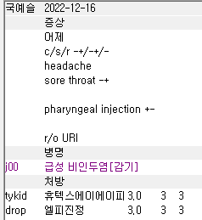
Drop 쓰면 기관지염 연결상병으로 되어있고 이는 꼭 필요하다는 의미입니다. 지우지 마세요.
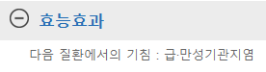

4.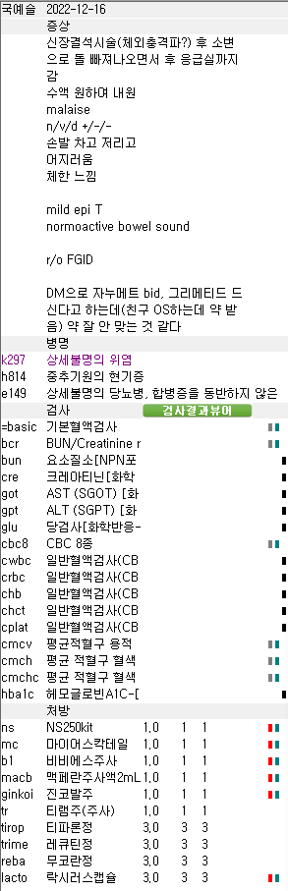
- 신장결석 등 결석 hx.가 있는 분들은 vit. C 가 악화시킬 수 있어서 금기입니다
- DM이 있으신 분이니 당뇨병 상병에 배제나 의증 달 필요는 없어서 잘 잡아주셨는데 만성질환이다보니 메인상병으로 잡아주셔야합니다.

5.
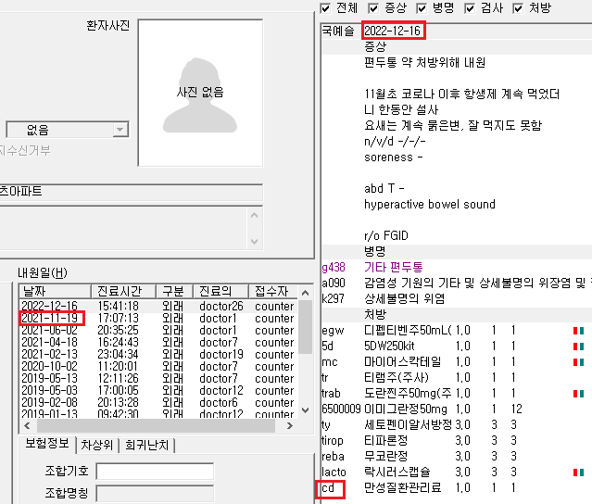
이건 아쉽게도 ㅠㅠ 직전 방문 연도가 2021년이라 헷갈리신 것 같습니다. 초진으로 변경해야합니다.
그나저나 수액 내시는 창의력이나 설득력이 엄청나시네요 부럽습니다

6.
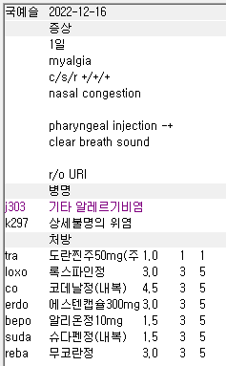
아쉽게도 메인상병이 빠졌습니다 ㅠㅠ

